课程教学进度计划表

一、基本信息

|  |  |  |  |  |  |
| --- | --- | --- | --- | --- | --- |
| 课程名称 | 匹克球2 | | | | |
| 课程代码 | 2100064 | 课程序号 | 5985/5959 | 课程学分/学时 | 1/32 |
| 授课教师 | 宋香君 | 教师工号 | 10102 | 专/兼职 | 专职 |
| 上课班级 | 匹克球2选项班级 | 班级人数 | 40 | 上课教室 | 体育馆2楼羽毛球场地 |
| 答疑安排 | 时间 : 周三下午 7.8 地点: 246 电话：13817738934 | | | | |
| 课程号/课程网站 |  | | | | |
| 选用教材 | 王慧 刘彬主编 《新编大学体育与健康教程》 中国纺织出版社 2023.8 | | | | |
| 参考教材与资料 | 【卢三妹 张晓萍 吕立《匹克球运动教程》广东高等教育出版社 2022-07版】  【黄昆仑 赖启忠主编 《匹克球教学与训练》 人民体育出版社 2021.12】 | | | | |

二、课程教学进度安排

|  |  |  |  |  |
| --- | --- | --- | --- | --- |
| 课次 | 课时 | 教学内容 | 教学方式 | 作业 |
| 1 | 2 | 1、体育选项课评价办法及注意事项  2、匹克球运动的历史与发展 | 讲课 | 观看匹克球比赛 |
| 2 | 2 | 1、熟悉球性  2、匹克球和场地介绍 | 边讲边练 | 正手击球动作练习 |
| 3 | 2 | 1、熟悉球性  2、握拍方法  3、学习发球技术 | 边讲边练 | 对墙击球练习 |
| 4 | 2 | 1、熟悉球性，复习发球技术  2、学习正拍击球技术  3、脚步教学（上） | 边讲边练 | 球感练习 |
| 5 | 2 | 1、复习正拍击落地球技术  2、脚步教学（下）  3、课课练 | 边讲边练 | 反手击球练习 |
| 6 | 2 | 1、复习正拍技术  2、学习反拍技术  3、课课练 | 边讲边练 | 手抛球练习 |
| 7 | 2 | 1、复习反手技术  2、学习丁克球  3、耐力跑练习（800米接力跑） | 边讲边练 | 发球练习 |
| 8 | 2 | 1、复习丁克球  2、学习平推截击  3、耐力跑练习（800米接力跑） | 边讲边练 | 校园APP运动世界跑 |
| 9 | 2 | 1、复习丁克球两人一组完成20球练习  2、介绍匹克球竞赛规则  3、3、耐力跑练习（800米接力跑） | 边讲边练 | 校园APP运动世界跑 |
| 10 | 2 | 1、复习发球，正、反拍击球  2、介绍高吊球和高压球  3、800/1000米测试 | 边讲边练 | 校园APP运动世界跑 |
| 11 | 2 | 1. 800/1000米补测试 2. 丁克球对拉球练习 3. 分小组开展教学比赛 | 考核/边讲边练 | 校园APP运动世界跑 |
| 12 | 2 | 1. 考核丁克球拉回合球技术 2. 分组进行教学比赛 | 考核/边讲边练 | 校园APP运动世界跑 |
| 13 | 2 | 1、考核丁克球拉回合球技术  2、教学比赛及裁判 | 边讲边练 | 校园APP运动世界跑 |
| 14 | 2 | 1、教学比赛考评及裁判理论考评   1. 小组总决赛 | 考核/边讲边练 | 校园APP运动世界跑 |
| 15 | 2 | 1. 匹克球专项补考 2. 800/1000米补测试 3. 匹克球表演赛 | 考试 |  |
| 16 | 2 | 机 动 (节假日、雨天、补缺、补差) |  |  |

三、考核方式

|  |  |  |
| --- | --- | --- |
| 总评构成 | 占比 | 考核方式 |
| X1 | 40% | 匹克球专项考核 |
| X2 | 20% | 考勤、检查着装、课堂练习评价 |
| X3 | 20% | 女生800米、男生1000米考核 |
| X4 | 20% | “运动世界校园”APP完成评价 |

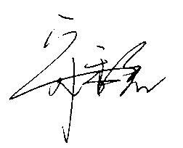任课教师： 系主任审核： 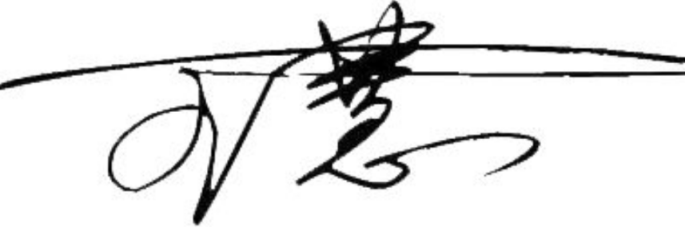 日期： 2024.9